一、系统登录
★第1步：打开系统登录页面:https://cloud.fanyu.com/organ/lib/gzcc
★第2步：选择登录入口，输入账号密码登录
学生登录账号为学号，初始密码为：Gzsxy123#
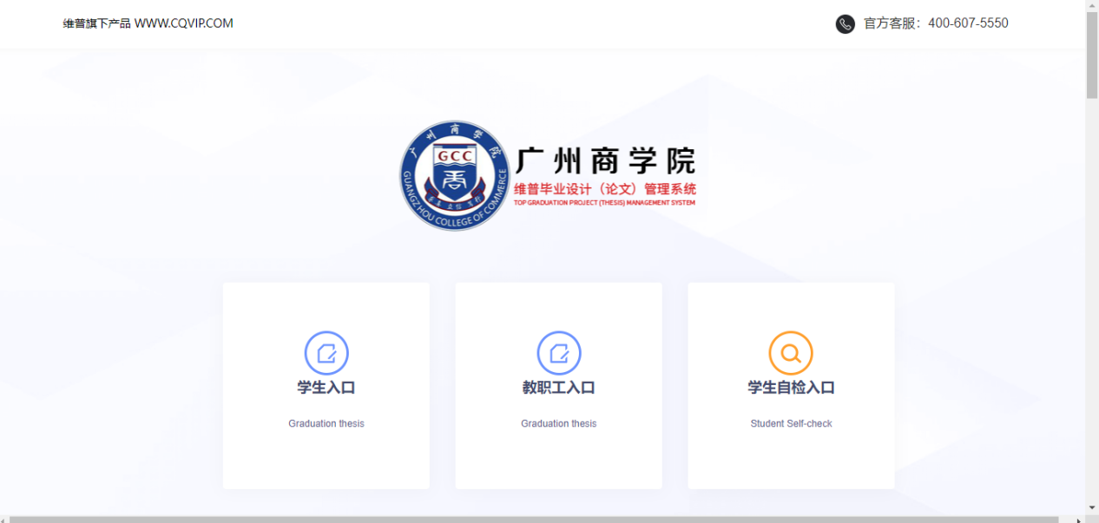
首页：登录后进入首页，所有角色可以看到工作流，工作流的作用如图所示：
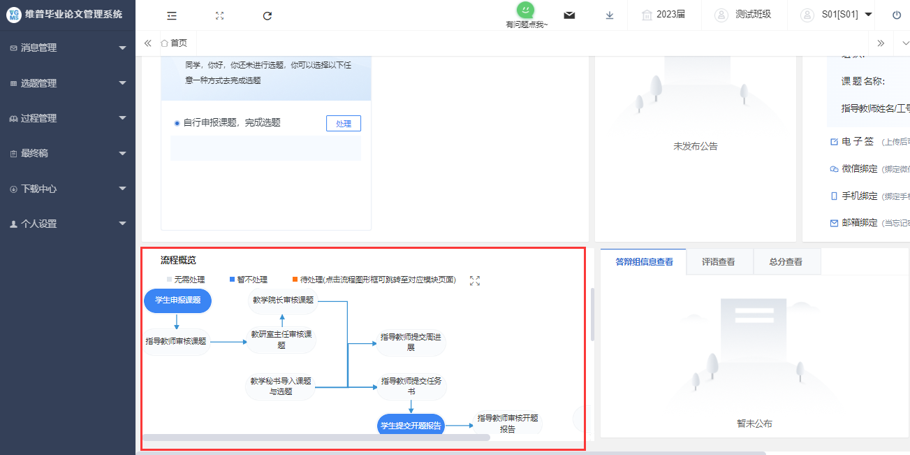

二、个人信息填写
第一步：点击左侧菜单进入“个人设置——个人信息”，这里可以填写自己的个人信息、电子签名等。（红色“*”为必填项，个人信息没有完善，不能进行其他操作）
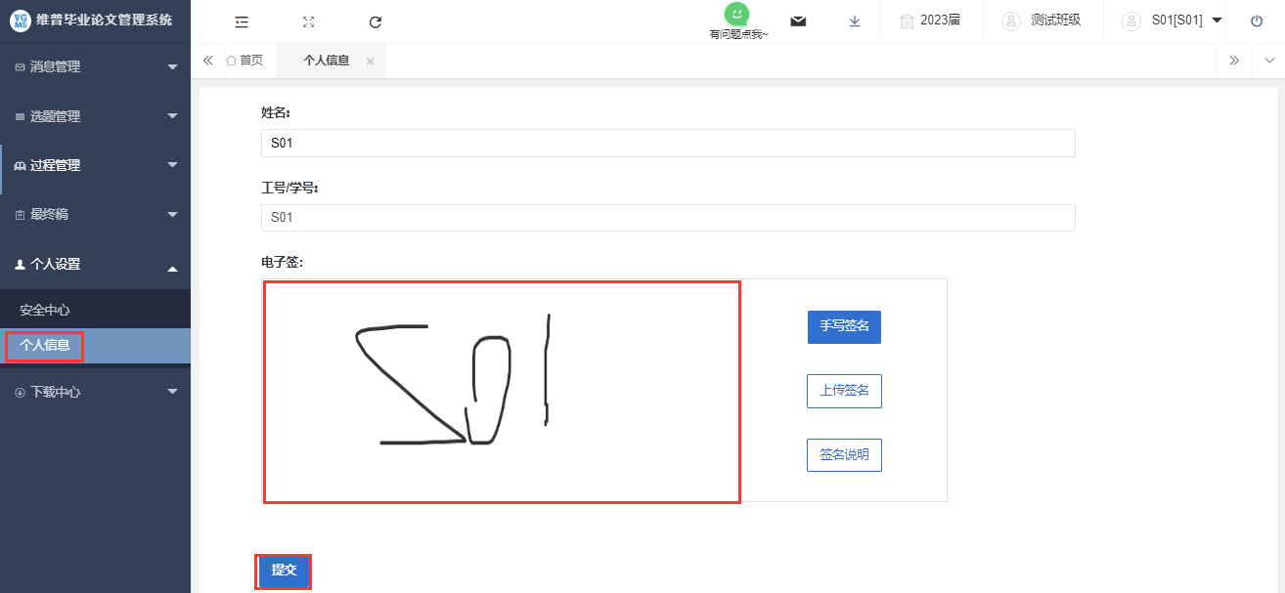

第二步：可根据自己需求在安全中心中进行绑定安全邮箱、绑定手机号、绑定微信、密码修改等操作。
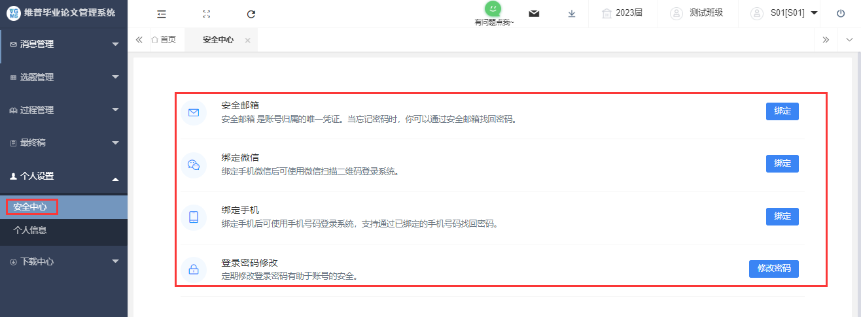

三、系统主流程及操作方法

（一）课题选题
1.指导教师申报课题—教研室主任审核课题—教学院长审核课题—学生选择课题—指导教师审核选题（学生操作对应2）

2.学生选择课题
点击左侧菜单进入“选题管理”—“选题”—“学生选题”页面。
点击表头的“选择课题”按钮，选择对应的课题，点击“确定选题”。
（此条适用指导老师申报课题流程）
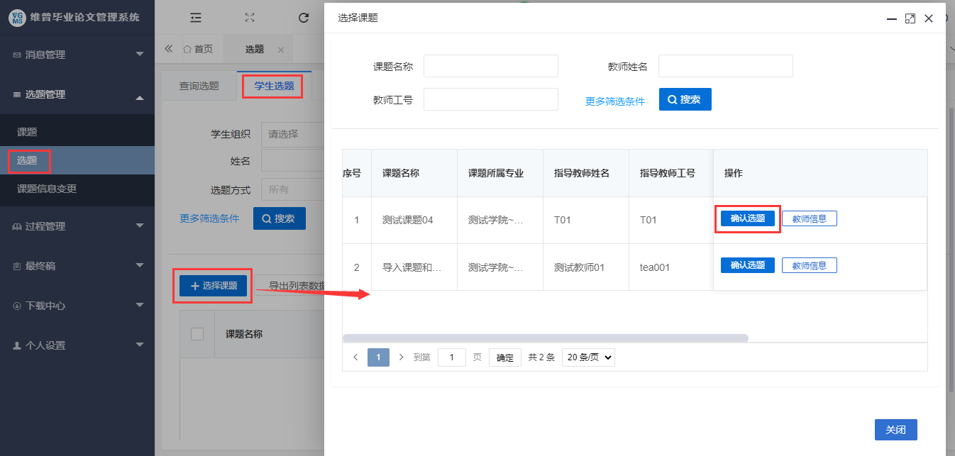

（二）过程管理

1.学生查看任务书
点击左侧菜单进入“过程管理”—“任务书”—“查询任务书”页面—点击“查看”。
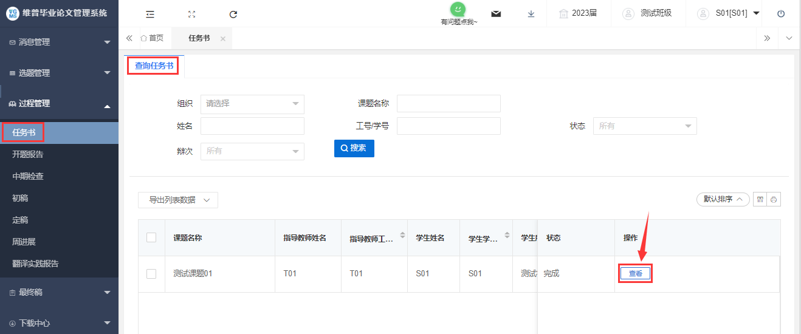

2.学生提交开题报告
点击左侧菜单进入“过程管理”—“开题报告”—“编辑开题报告”页面。
点击“编辑”按钮，在弹出页面中，编辑相关内容后，点击“确定”。
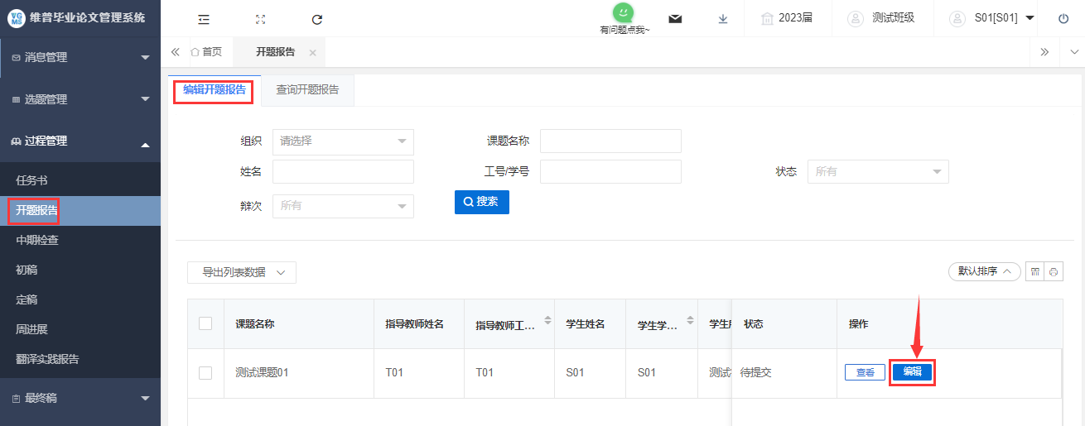
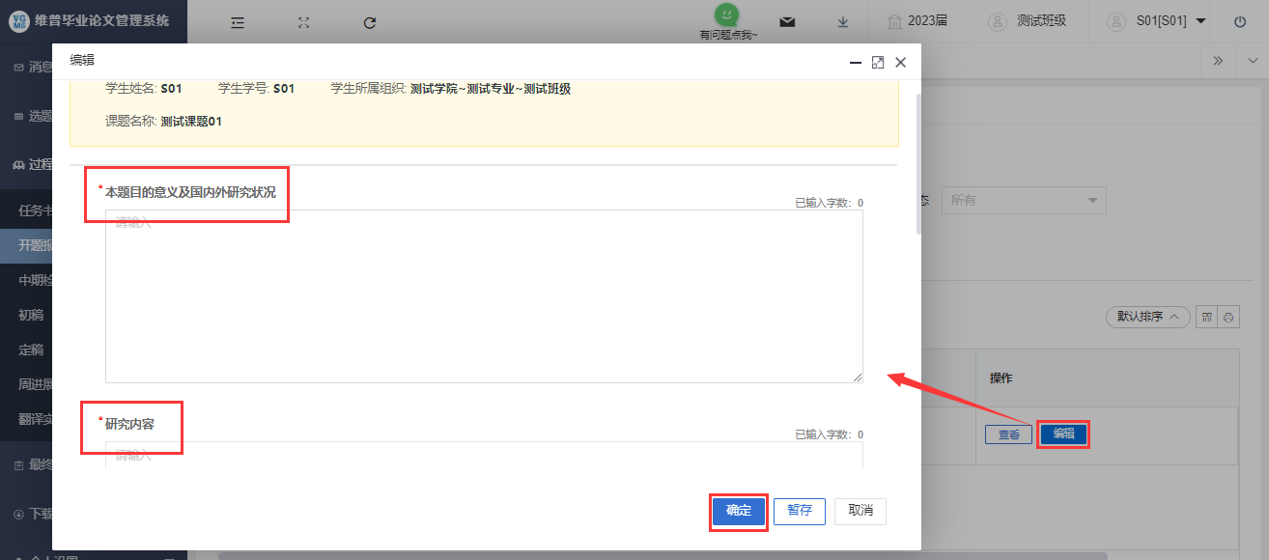

3.学生提交中期检查
点击左侧菜单进入“过程管理”—“中期检查”—“编辑中期检查”页面。
点击“编辑”按钮，在弹出页面中，上传文件后，点击“确定”。
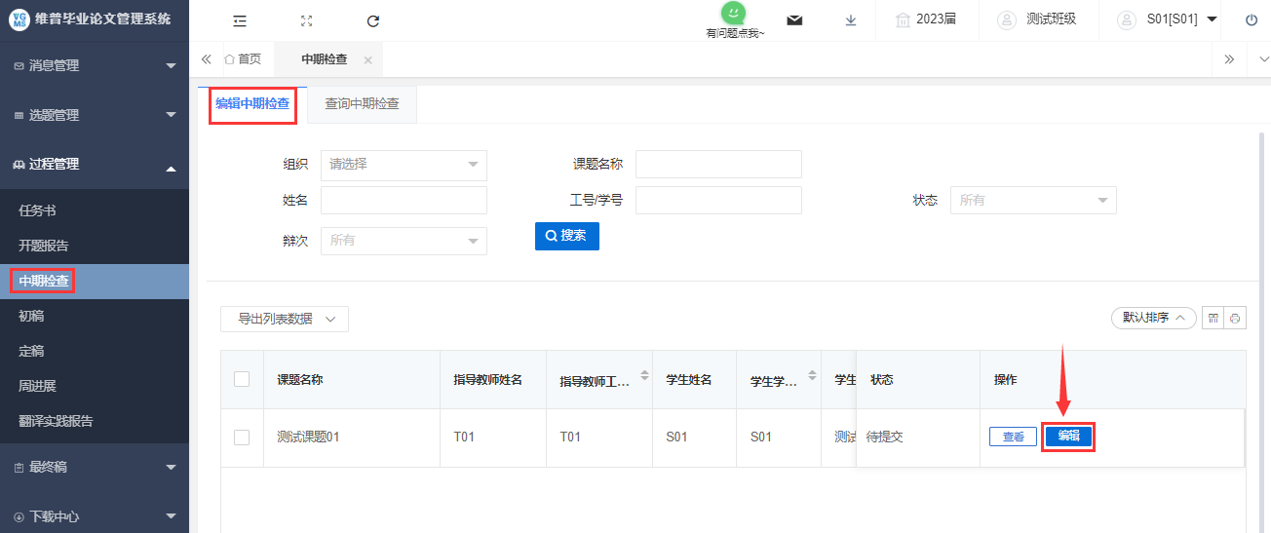
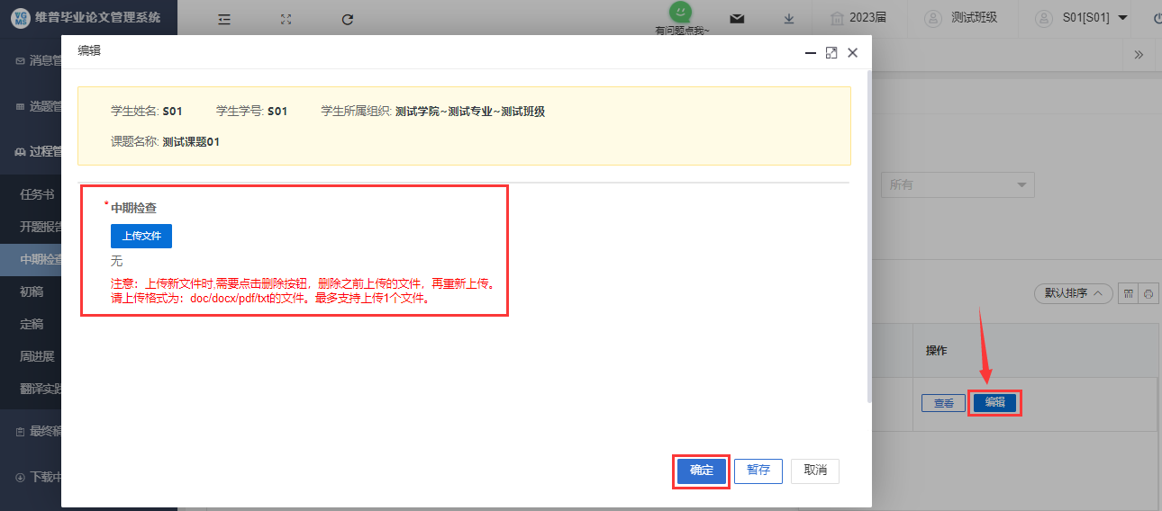

4.学生提交查看周进展
点击左侧菜单进入“过程管理”—“周进展”—“查询周进展”页面—点击“查看”。
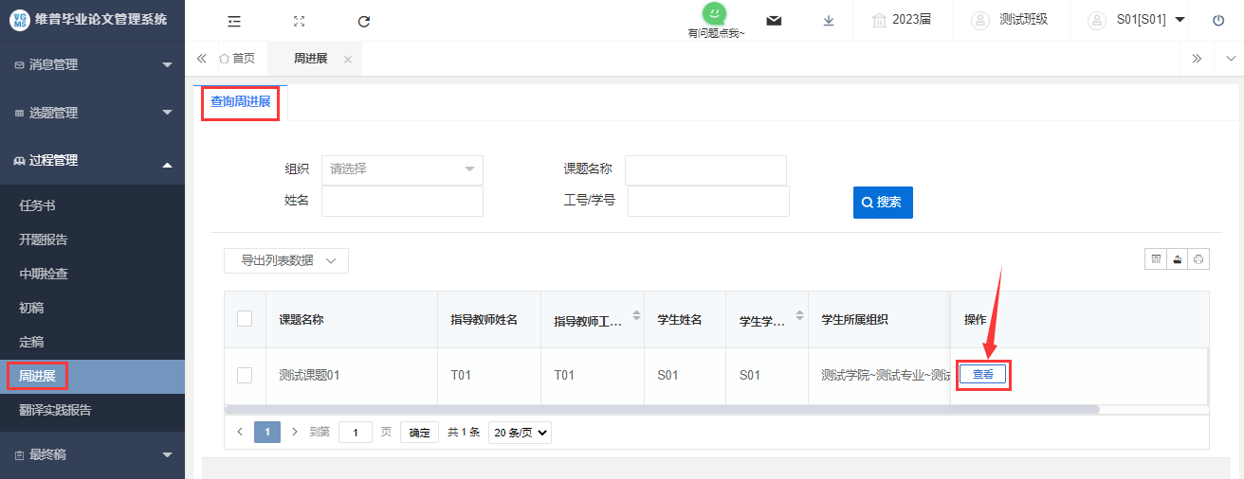

5.学生提交初稿
点击左侧菜单进入“过程管理”—“初稿”—“编辑初稿”页面。
点击“编辑”按钮，在弹出页面中，上传论文初稿，点击“确认”。
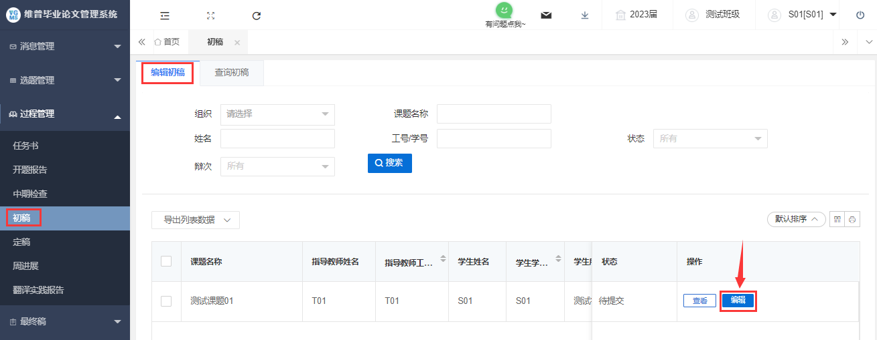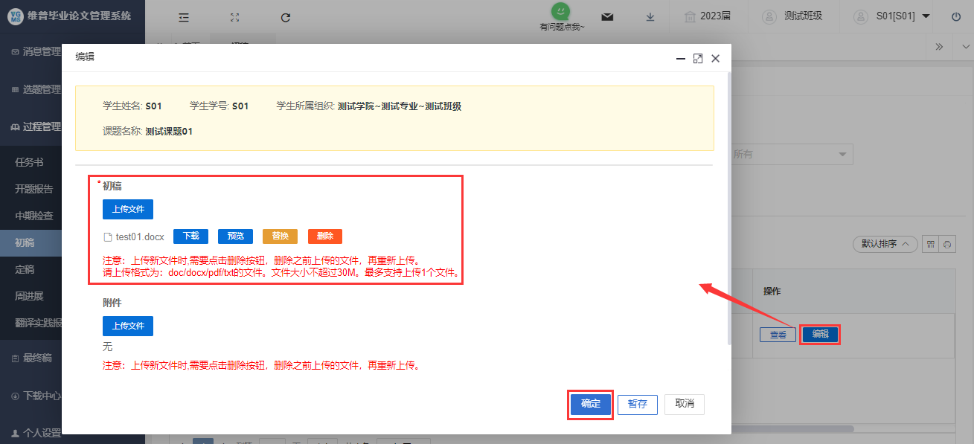

6.学生提交定稿
点击左侧菜单进入“过程管理”—“定稿”—“编辑定稿”页面。
点击“编辑”按钮，在弹出页面中，上传论文定稿，点击“确认”。
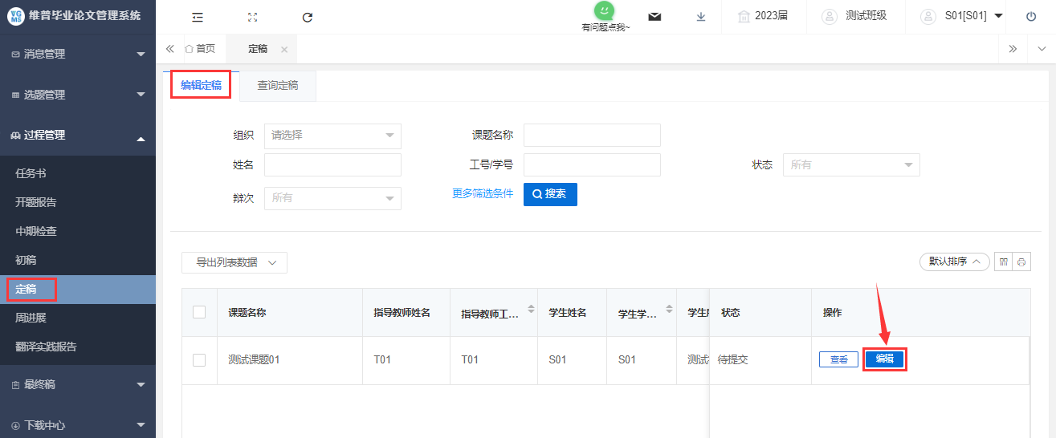
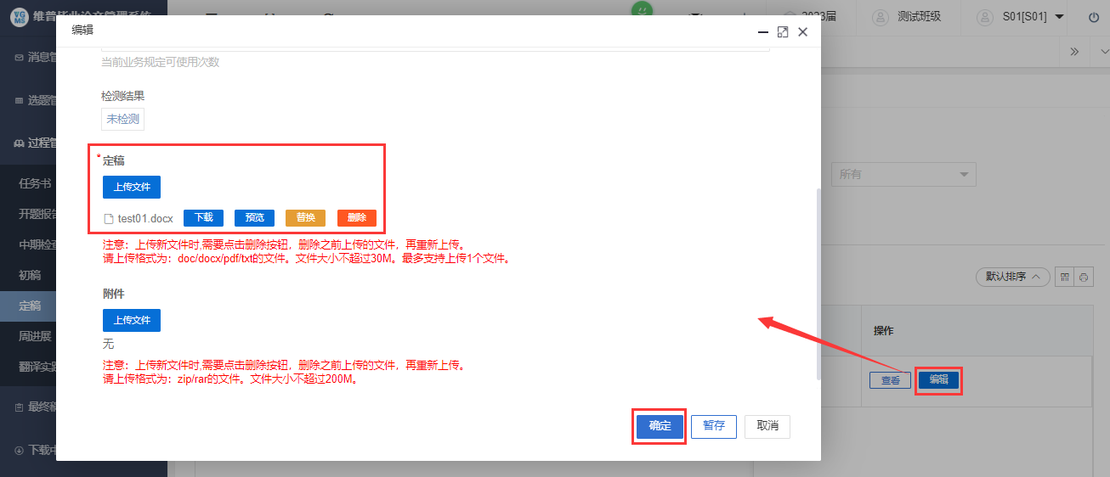

注：翻译实践报告此流程为外语学院特有，其他学院无需上传

（三）最终稿

1.学生提交最终稿
点击左侧菜单进入“最终稿”—“最终稿”—“编辑最终稿”页面。
点击“编辑”按钮，在弹出页面中，上传论文稿件，点击“确认”。
